Thuyền viên cho biết tin tặc đã giành quyền kiểm soát các hệ thống an toàn của tàu chở LNG
Sam Chambers
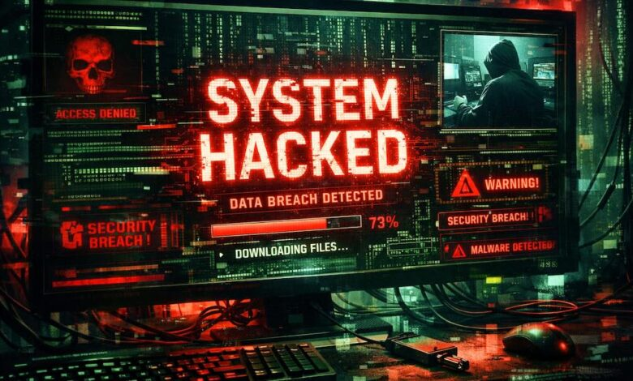Cydome
Một tàu chở LNG của Mỹ đang trên đường đến Italy đã phải chuyển hướng sau khi thuyền viên trên tàu báo cáo sự cố hệ thống mà họ nghi ngờ là do một cuộc tấn công mạng gây ra, làm gia tăng những lo ngại về các cuộc tấn công nhằm vào các hệ thống kỹ thuật số trên tàu.
Tàu Vivit Africa LNG, mang cờ Liberia, thuộc sở hữu của H-Line Shipping (Hàn Quốc) và được tập đoàn kinh doanh hàng hóa Vitol thuê dài hạn, đã nhận hàng tại cảng xuất khẩu LNG Cameron ở Louisiana. Đầu tháng này, khi tàu đang tiến vào khu vực Adriatic, thuyền viên bị mất quyền truy cập vào một số hệ thống điều khiển nội bộ.
Sau đó, tàu phải neo chờ ở ngoài khơi Italy mà không dỡ hàng, trước khi hủy kế hoạch ghé cảng tại terminal LNG Adriatic ở gần Rovigo và quay trở lại hướng tây, đi về phía Algeciras.
Thuyền viên đã báo cáo sự cố cho tổ chức đăng kiểm Korean Register, và cuộc điều tra hiện vẫn đang được tiến hành.
Trong một email gửi cho Splash, các thành viên của thủy thủ đoàn mô tả một chuỗi sự cố nghiêm trọng. “Chúng tôi xác định rằng con tàu đã bị các đối tượng tấn công mạng nhắm tới trước khi cập bến tại terminal này,” thuyền viên viết, đồng thời cho biết cuộc tấn công ban đầu nhằm xâm nhập các hệ thống điều khiển của tàu.
Họ cáo buộc rằng trong quá trình tàu hành trình qua eo biển Gibraltar, những kẻ tấn công đã “tạm thời giành quyền kiểm soát hệ thống áp suất hơi và hệ thống van an toàn”.
Thuyền viên tiếp tục cho biết, khi tàu đang hành trình trong vùng biển Adriatic, những kẻ tấn công đã xâm nhập các hệ thống kiểm soát áp suất két hàng và các van xả áp, đồng thời làm gián đoạn chu trình quản lý khí hóa hơi (boil-off gas – BOG). “Việc gián đoạn này làm gia tăng đáng kể nguy cơ vỡ két và phát nổ,” email nêu rõ.
Splash cho biết họ chưa thể độc lập xác minh những cáo buộc của thuyền viên.
Lực lượng Tuần duyên Italy đưa ra mô tả thận trọng hơn, cho biết thuyền trưởng đã báo cáo một sự cố trong các hệ thống giám sát các thông số hàng hóa, khiến các kỹ thuật viên của công ty phải can thiệp. Nguyên nhân sự cố chưa thể được xác định, và lực lượng tuần duyên đã phát cảnh báo hàng hải yêu cầu các tàu khác tránh xa khu vực.
Vụ việc xảy ra trong bối cảnh rủi ro an ninh mạng hàng hải đang ngày càng được quan tâm. Cuối tháng 8, hai tàu chở dầu và khí đốt ngoài khơi Mỹ đã được lực lượng Tuần duyên Mỹ và FBI lên tàu kiểm tra sau các sự cố mạng bị nghi ngờ. Trong khi đó, các cơ quan chức năng Mỹ được cho là đang theo dõi gần 20 tàu trên toàn cầu vì những mối đe dọa tiềm ẩn.
------------------------------------------

